**成品机组防雨棚技术要求**

**一、位置及面积：**

1、位置:

涂装车间和清洗车间依北墙而建；

东起涂装车间东墙；西至清洗车间西门东边框；南依车间北墙，北至距离车间北墙10米；

2、面积：

东西长度92米，南北宽度10米，共计约为920平方米；

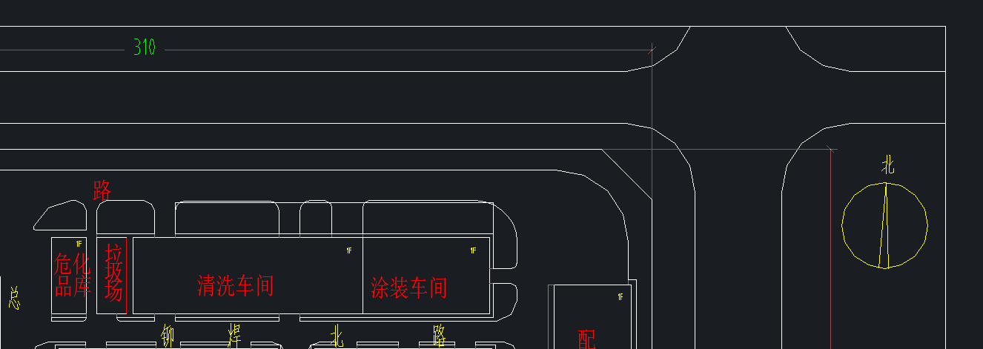

**二、施工方案**

1、移植绿植

此区域有合欢树13棵、桃树2棵、丁香及美人树数棵。计划将合欢树移值在公司北栅栏边上绿化处，其他树木根据管理部要求移至相应地方。（也同意将绿植对外出售，如能出售，以出售优先）建议保活，如不保活报价进行备注。

2、备件库及吸烟点拆除

此区域中间有一个备件库及吸烟点，需将其拆除后清理，吸烟点防雨棚另行存放。

3、地面处理

将多余草坪垃圾土外运、地面回填灰土，浇筑混凝土地面。对污水井、消防井、沉淀池进行重新修建，此区域部分污水井较浅，可能需保证现有高度，具体高度施工前进行确认。

4、浇筑地基及搭建

柱下独立地基，配筋，镀锌钢管立柱，使用C型钢焊接行架梁，单坡。C型钢檩条间距要求符合技术承载要求，圆钢拉条，单板屋面，设防晒帘。

5、进行隔断做为备件库

在防雨防晒棚东边取10米位置进行隔断，约占用100平方做为设备备件库。

**三、技术要求：**

**（1）防雨棚要求**

1、结构设计使用年限为十年，抗震设防烈度为七级；钢结构框架进行防锈处理；

2、屋面基本风压0.35KN/m²，基本雪压0.3KN/m²，屋面活载荷0.5KN/m²；

3、柱脚与地面采用化学螺栓的方法进行固接；

4、防雨棚与原有的厂房墙体、屋顶连接处密封，不得漏雨；

5、钢结构框架均进行防锈处理，面漆颜色为灰定；

6、防雨棚需安装照明，照明灯型号参考仓储外延棚的型号；

7、地面回填3：7灰土，高度150mm；

8、地面采用不低于C30商品混凝土，不小于高度150mm；

9、防雨棚立柱地基尺寸不低于800*800，不低于地下1米，不突出地面；

10、立柱使用材质不低于内径150mm的镀锌钢；

11、架梁使用材质不低于100*50mm的C型钢；

12、拉条使用材质不低于直径12圆钢；

13、每空之间要有能加装挂防晒帘的钢丝导轨；

14、立柱、檩条、架梁需喷涂防火漆，需满足消防要求；

15、原车间雨水排放口需入地面引流至马路雨水排放口；

16、棚子设单坡，要求符合建筑要求，要求最低处5米；

17、污水井、消防井、沉淀池要依地面重建；

18、防雨防晒棚地面倾斜角度不大于3%；

19、质保期要求从验收合格后起算两年为质保期。质保期内免费更换非人为损坏的设备设施；

20、地面可承重5吨叉车满载机组时行驶、存放，不得出现开裂、塌陷等问题。

**（2）备件库技术要求**

在防雨防晒棚东边占100平方米空间设立备件库。要求三面围挡，一面使用车间北墙，顶使用防雨防晒棚顶，备件库北边设门，门宽度3m左右；

**四、工期要求**

①地面处理工期1个月；

②成品机组防雨棚及备件库搭建工期1个月；

**五、相关资料**

①工程竣工后要求施工单位及时提交竣工结算书；

②如甲方有需求，根据第三方具有审核资质的单位审核的竣工决算审计报告，审定金额作为工程款结算和新增固定资产的价值依据，要求审定金额不超过预算金额的8%。

石家庄国祥运输设备有限公司

技术工程部

2022年11月1日